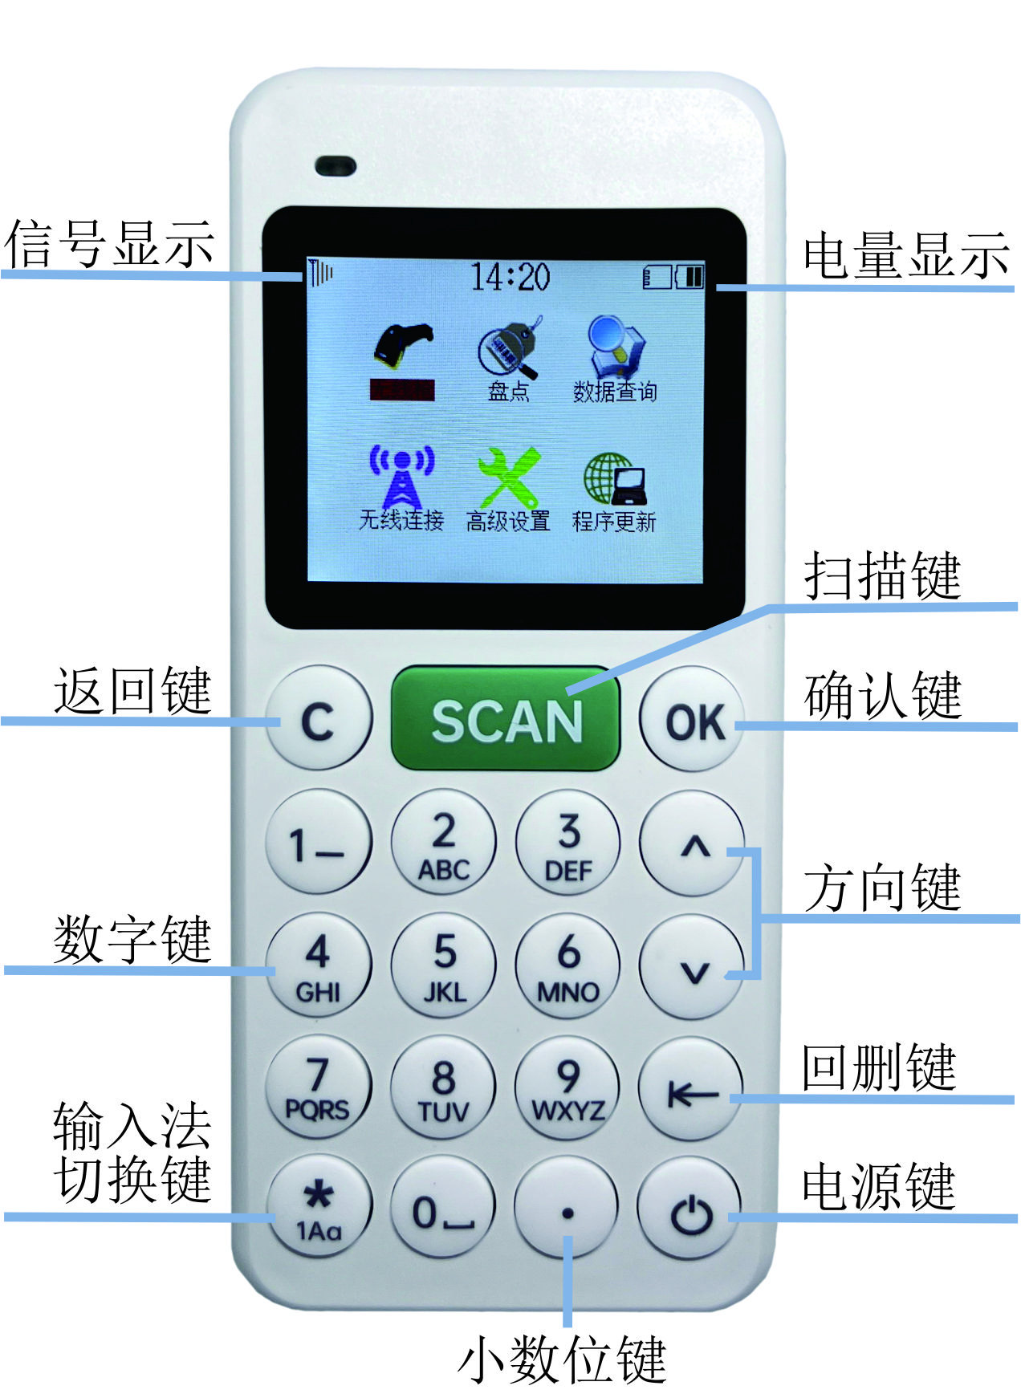

开机：长按电源键2秒直到设备开启。
无线枪：主界面选择无线枪菜单进入，扫描条码自动保存。
盘点：主界面选择盘点菜单进入，新建仓库后按OK键进入，接着扫描条码，输入数量后再按OK键保存。
数据上传：无线枪进入条码上传（盘点进入数据上传），选择未传数据，然后按OK键，可以选择无线上传或者是有线上传。
数据查询：可按单号、仓库、条码查看扫描的记录，可删除未上传的数据。
无线连接：机器进入“无线连接”，选择“一对一”，按OK键后，机器提示“请拨插无线接收器”，然后接上接收器到电脑USB接口，等机器提示连接成功即可，机器屏幕左上角会显示信号。
高级设置：时间、机器编号、重复条码设置，清空数据、出厂设置和存储模式切换，还有中英文语言切换。
关机：长按电源键2秒直到设备关闭。

